Музыкально-дидактические игры на развитие звуковысотного слуха у детей младшего дошкольного возраста

«Шмели и комарики»
Возраст: 3-5 лет
Вид игры: Игра на развитие звуковысотного слуха у детей младшего дошкольного возраста.
Цель: Развитие звуковысотного слуха у детей младшего дошкольного возраста.
Дидактические задачи:
- приобщать детей к музыкальному искусству;
- дать основы музыкальной грамоты, понятие высокий - низкий звуки;
- развивать вокальные навыки при звукоподражании.
Дидактический материал: Шапочки шмелей и комариков.
Правила игры: Число участников – вся группа и педагог.
1 вариант: Педагог предлагает оказаться на летней полянке: «Ребята, смотрите, какая чудесная полянка, сколько на ней цветочков, они рады теплому утреннему солнышку. Но мы не одни на этой полянке». Педагог поет текст на звуке «ДО» первой октавы, передвигая шмеля с цветка на цветок:
На полянке шмель летает,
Нектар с цветочков собирает.
Низко-низко он кружит,
Над цветочками жужжит:
Жу- -жу, жу- жу, петь низким голосом
Жу- -жу, жу- -жу. Дети повторяют за педагогом: «Жу-жу-жу» Педагог берет фигурку комарика, поднимает высоко, поет текст на звуке «ДО» второй октавы:
И комарики-малыши,
Радуются от души:
«Высоко летаем,
Солнышко встречаем,
З-з-з, З-з-з, петь высоким голосом
З-з-з, З-з-з».
2 вариант: Педагог играет песенку шмеля, дети-шмели, узнав, чья это песенка, присаживаются на корточки, поют низким голосом: «Жу-жу, жу-жу». Педагог играет песенку комарика, дети-комарики, услышав высокие звуки, «летают по полянке» и пищат, как комарики: «З-з-з, З-з-з».
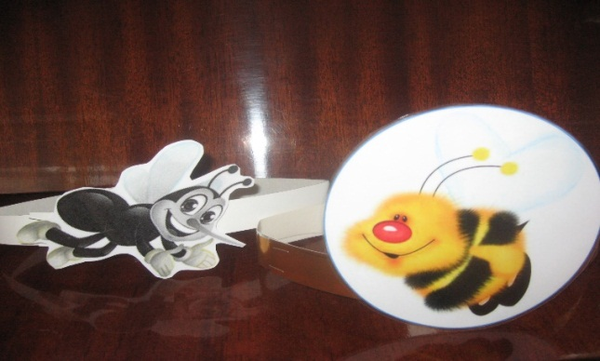

«Домик на опушке»
Возраст: 3-4 года.
Вид игры: Игра на развитие звуковысотного слуха у детей младшего дошкольного возраста
Цель: Закрепление умения различать звуки по высоте в пределах октавы; способствовать развитию певческих навыков.
Дидактические задачи:
- воспитывать у детей эмоциональную отзывчивость на музыку;
- закреплять умение различать звуки по высоте;
- способствовать развитию умения дослушивать музыкальную композицию до конца;
- воспитывать умение играть вместе, подчиняться правилам игры.
Дидактический материал: Картонный макет домика, одна сторона которого обшита шерстяной тканью с обозначенными оконными проемами (одно окно – высоко, другое - низко), около каждого окошка прикреплено плоскостное изображение белочки или ежика; корзинки, вырезанные из картона, с прикрепленной на обратной стороне липучкой – 10 штук; медали в форме корзинок по количеству детей.
Правила игры: Число участников – вся группа. Дети водят хоровод вокруг картонного домика, помогая воспитателю исполнять песенку. Как только ребенок слышит свое имя, выходит в центр круга к картонному домику, берет одну вырезанную из картона корзинку, и приклеивает ее либо в окошко белочке, либо в окошко ежику, в зависимости от высоты исполненного звука. После этого белочка или ежик «благодарят» ребенка и дарят ему медаль – «корзинку». Если ребенок стесняется, то к нему на помощь приходит желающий помочь ребенок, который в последствии также получает вознаграждение от белочки или ежика. Выигрывают те дети, которые правильно прикрепили картонные корзинки.
На полянке стоит дом, посмотрите кто же в нем
Белка рыжая сидит на орешки все глядит.
Рядом с ней колючий еж, он на елочку похож
Он грибочки собирал и с орешками смешал.
Что же делать? Как же быть? Как запасы разложить? (проговаривать)
Ну-ка, Катя выходи, ежу с белкой помоги!
Догадайся сей же час
Вкусный, чей это запас.
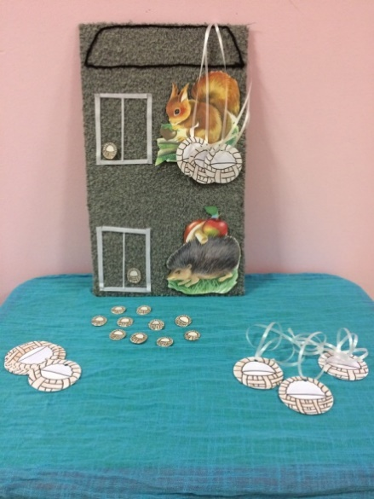

«Птичка и медведь»
Возраст: 3-4 года
Вид игры: Игра на развитие звуковысотного слуха у детей младшего дошкольного возраста.
Цель: Развитие звуковысотного слуха.
Дидактические задачи:
- развивать у детей музыкальные способности;
- обогащать эмоциональный мир ребенка;
- воспитывать активность, чувство коллективизма.
Дидактический материал: 4-6 картинок (по числу участников) с изображением дерева; плоскостные фигурки с изображением медведя и птички.
Правила игры: Участвует подгруппа детей в количестве 4-6 человек.
1 вариант: Перед каждым игроком лежит картинка с изображением дерева и две плоскостных картинки с изображением птички и медведя. Педагог предлагает детям послушать мелодии: «Медведь» музыка М. Красева и «Птичка» музыка Р.Раухвергера. После прослушивания педагог предлагает правильно разместить на картинке фигурки медведя и птички. Птичка - высоко на веточке, медведь – внизу, под деревом.
2 вариант: После каждой прослушанной мелодии детям предлагается изобразить, как ходит Мишка, как летает Птичка.
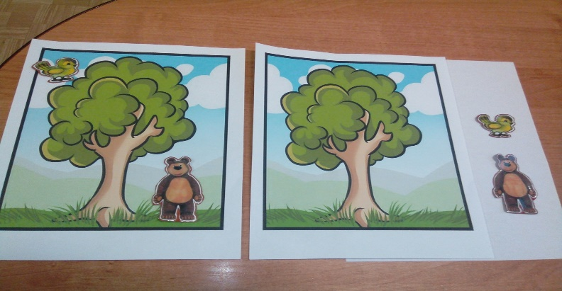

«Живые звездочки»
Возраст: 3-4 года
Вид игры: Игра на развитие звуковысотного слуха у детей дошкольного возраста.
Цель: Умение слышать и различать звуки по высоте, низкий и высокий регистры в музыке.
Дидактические задачи:
- приобщение детей к музыкальному искусству;
- упражнять детей в умении слышать и различать звуки по высоте;
- воспитывать умение выполнять движения в соответствии со звучанием музыки в высоком и низком регистрах;
- воспитывать умение играть вместе, подчиняясь правилам игры.
Дидактический материал: Карточки с изображением звезд на небе, звездочки на палочках по количеству детей.
Правила игры: Число участников – вся группа или подгруппа. Музыкальный руководитель знакомит детей со звездным небом, обращает внимание на то, что звезды расположены высоко на небе (играет музыку, звучащую в высоком регистре). Но иногда звезды падают – это называется звездопад (играет музыку в низком регистре). Также на любом диатоническом инструменте проиграть высокий звук, соответствующий звездочке на небе и низкий звук с глиссандо, соответствующий падающей звезде. Для закрепления понятия «высоко-низко» детям предлагается подвигаться под музыку.
Музыкальное сопровождение – любое музыкальное произведение 2-х частной формы.
1 часть: Дети со звездочками в руках двигаются по кругу или врассыпную.
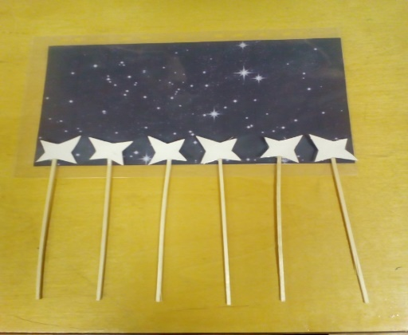
2 часть: Дети останавливаются и поднимают звездочки вверх - звезды на небе (педагог исполняет мелодию в высоком регистре). Дети опускают звездочки вниз - звездопад (педагог исполняет мелодию в низком регистре);

«На полянке»
Возраст: 3- 5лет
Вид игры: Игра на развитие звуковысотного слуха.
Цель: Учить детей петь протяжно, двигаться в соответствии с характером и темпом музыки, повторить простейшие ритмические рисунки.
Дидактические задачи:
- развитие звуковысотного слуха;
- воспитывать коммуникативные навыки в игре;
- развитие фантазии и музыкальной памяти детей;
- развитие интереса к музыкальной игровой деятельности;
- развитие речи;
- физическое развитие.
Дидактический материал: Ласточка, пластмассовые крышечки-цветы, жучки (Божьи коровки). Музыкальный материал: «Загудел паровоз», музыка А.Филиппенко, «Жуки», венгерская народная музыка, «Полет жука», музыка И.Двуреченского.
Правила игры: Число участников не ограничено.
- Ярко солнышко сияет,
На дворе тепло опять.
На прогулку приглашает,
Вы хотите поиграть?
- Да!
- Солнце лучиком блестит,
Ой, кто – то в гости к нам спешит.
Музыка «Птичка летает», музыка А. Серова
Как вы думаете, ребята, чья это музыка, кто же в гости спешит?
- Птичка!
- Птичка Ласточка летит и ребятам говорит:
«Вот как весело летаю,
На полянку приглашаю,
Там красиво, там чудесно,
Будет всем вам интересно»
На полянку вы хотите?
-Да!
Тогда в поезд наш садитесь.
Чтоб колесики стучали,
Все ребята «крышки» взяли.
Поезд наш гудок дает: «Ту – ту»,
Мы поехали вперед.
Исполняется песня «Загудел паровоз», дети сопровождают пение отстукиванием ритма на крышках.
- Стоп, машина!
Паровоз на полянку нас привез.
Здесь цветочки расцветают
А вокруг жучки гуляют.
Очень яркие жучки
Божие коровки.
Всех в жучков я превращаю,
Музыку для них сыграю.
Нужно будет угадать,
Как жучкам надо летать,
Начинаем мы играть.
Когда дети слышат «Полет жука», они «летают», высоко подняв жука.
Когда звучит музыка «Жуки», венгерская народная мелодия, дети ложатся на пол и барахтаются.
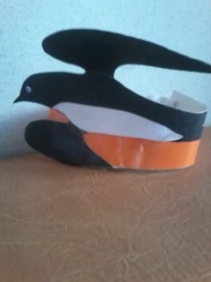
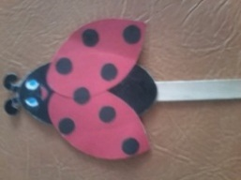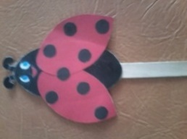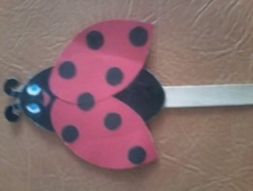

«ЛУЖА»
Возраст: 3- 5лет
Вид игры: Игра на развитие звуковысотного слуха.
Цель: Учить детей различать высокие и низкие звуки.
Дидактические задачи:
- развивать звуковысотный слух
- воспитывать коммуникативные навыки в игре
- развитие фантазии и музыкальной памяти детей
- развитие интереса к музыкальной игровой деятельности
-различать цвета: красный, желтый, синий
-развитие ориентировки в пространстве
- развитие речи
-физическое развитие
Дидактический материал: Цветные «лужи» из картона.
Правила игры: Число участников – вся группа и педагог.
Музыкальный руководитель говорит вместе с детьми:

Кап-кап, пальчиками по ладошкам
Дождик лил с утра,
Кап-кап,
Нам гулять пора. «шагают» ладошки
Просят солнце малыши: руки вверх
«Ты дорожки просуши!»
Музыкальный руководитель ходит по залу вместе с детьми:
Топ – топ – топ, зашагали ножки,
Топ – топ – топ, прямо по дорожке
Лужа, лужа, поют низким голосом
Прыг. поют высоким голосом
Топ – топ-топ, солнышко нам светит,
Веселей погуляйте, дети.
Ходят врассыпную по залу, находят другую лужу. Игра повторяется.

«Кошка и котята»
Возраст: 3- 5лет
Вид игры: Игра на развитие звуковысотного слуха, развитие восприятия различных темпов музыки, формирование певческих навыков.
Цель: Учить детей различать высокие и низкие звуки, петь, протягивая гласные буквы.
Различать быструю и медленную, тихую и громкую музыку, выполнять выразительно
игровые движения.
Дидактические задачи:
- развитие звуковысотного слуха;
- воспитывать коммуникативные навыки в игре;
- развитие фантазии и музыкальной памяти детей;
- развитие интереса к музыкальной игровой деятельности;
-различать цвета: желтый, красный, синий;
- развитие речи;
-физическое развитие;
Дидактический материал: Шапочки котят (по числу детей), мисочки; музыка И. Шварца, «Колыбельная», Р.Паулса.
Правила игры: Число участников не ограничено.
Музыкальный руководитель, исполняющий роль мамы-кошки:

- Жили в домике котята, озорные все ребята.
Они весело играли, дружно бегали, скакали. дети-котята бегают
- Кто тут бегает, шалит,
Мама спать уже велит! дети приседают, «спят»
- Вот Котята все проснулись,
Потянулись, улыбнулись. встали, руки вверх
Где же мама наша? С молочком где каша? руки раскрыли в стороны
Надо мисочки нам взять,
Будем маму- кошку ждать. берут цветные мисочки
Кошка в магазин ходила,
Молочка она купила. несет бутылочку молочка
Мама – Киса пришла: «Мяу, мяу!» поет в низком регистре
Молочка принесла: «Мяу, мяу!»
А Котята услыхали,
Сразу к маме прибежали:
«Мяу, мяу! Мяу, мяу!» дети поют в высоком регистре

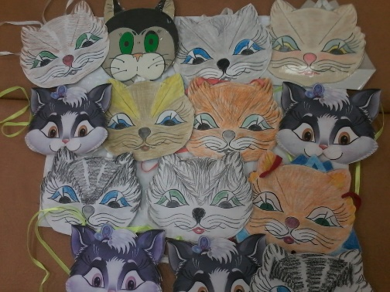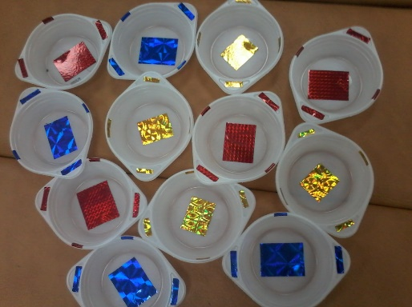

«Воробышки и вороны на ёлочке»
Возраст: 3-4 года
Вид игры: Игра на развитие звуковысотного слуха
Цель: Развивать умение различать высокие и низкие звуки
Дидактические задачи:
- формирование умения различать высокие и низкие звуки;
- учить соотносить высоту звука с образом.
Дидактические материал: Несколько плоскостных фигурок ворон, воробышков и елочек по количеству участников игры.
Правила игры: Число пособий- по количеству детей. Каждому ребенку необходимо дать по 2 птицы и ёлочку. Нужно правильно разместить птиц после прослушанного четверостишия.
Вороны (низкие звуки):
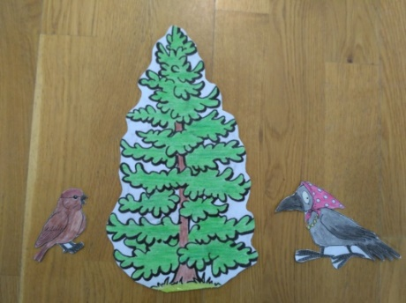
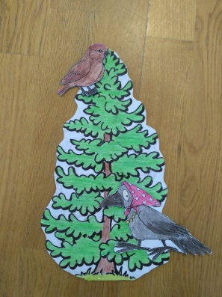
Внизу на елочке
Ворона сидит
И низким она голосом
Деткам говорит:
«Кар-кар-кар!»
Воробышки (высокие звуки):
Вот воробышек сидит,
Свысока на нас глядит,
Тонким голосочком
Песенку поет:
«Чик-чирик!».

Музыкально-дидактические игры на развитие вокальных навыков у детей младшего дошкольного возраста

«Весенние песенки»
Возраст: 3-5 лет
Вид игры: Игра на развитие вокальных навыков у детей младшего дошкольного возраста.
Цель: Развитие вокальных навыков у детей младшего дошкольного возраста.
Дидактические задачи:
- приобщать детей к музыкальному искусству;
- дать основы музыкальной грамоты;
- развивать чувство ритма;
- развивать быстроту реакции;
- развивать вокальные навыки при звукоподражании.
Дидактический материал: Плоскостные фигурки воробышков и котов: девочки-воробышки, мальчики-коты.
Правила игры: Число участников – вся группа и педагог.
1 вариант: Исполняя песню, дети отстукивают фигуркой воробья ритм:

В луже воробьи купались, песня исполняется отрывисто, на одном звуке
И резвились, и плескались. «ФА» первой октавы
Хорошо им очень тут
Звонко, весело поют:
«Чик- чирик, чик-чирик,
Чик-чирик, чик-чирик!»

Исполняя песню, дети отстукивают фигуркой кота ритм:

За кустом коты сидят, песня исполняется плавно на двух звуках
На воробышков глядят. «СОЛЬ-МИ» первой октавы
«Всех мы вас сейчас поймаем:
Мяу- мяу, мяу- мяу!»
«Мяу- мяу, мяу- мяу!»
Педагог исполняет мелодию песенки воробьев или котов, дети угадывают, кому принадлежит эта мелодия: воробьям или котам и, в соответствии с угаданной мелодией, поют либо песенку воробья, либо песенку кота.
2 вариант: Дети исполняют звукоподражания с движениями: машут «крылышками», как воробьи, приседая на «пружинке» или показывают мягкую поступь кота, попеременно поглаживая руки- «лапки».

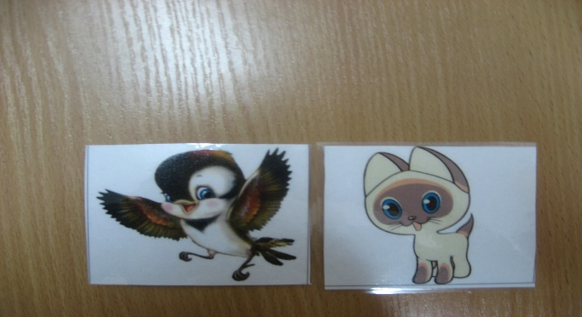

«Зверюшки идут на праздник песни»
Возраст: 3-4 года
Вид игры: Игра на развитие вокальных навыков у детей младшего дошкольного возраста.
Цель: Развитие навыков звукоизвлечения, протяжного пения звуков, слогов, соответствующих различным животным.
Дидактические задачи:
- приобщать детей к музыкальному искусству;
- учить детей звукоподражанию различным животным;
- упражнять детей в умении протяжно петь гласные звуки или слоги;
- воспитывать умение петь естественным голосом без напряжения.
Дидактический материал: Картинки с различными животными, закрепленными на палочках.
Правила игры: Число участников – вся группа детей. Музыкальный руководитель предлагает детям выбрать животное и занять место в «домике» - это стульчики, расставленные в разных местах зала. Дети располагаются в «домиках», берут в руки картинку с изображением животного, прикрепленную к палочке. Взрослый стучится в каждый домик:
-Тук-тук! Кто здесь живет?
- Это я (ребенок называет животное, в домике которого он находится).
- Я иду на праздник песни. Ты хочешь пойти со мной?
- Да!
- Ты умеешь петь?
- Да!
- А как ты поешь?
Ребенок отвечает звукоподражанием:
«Ку-ка-ре-ку!», «У-у-у-у-у» или другим звукоподражанием, соответствующим выбранному зверю.
Педагог приглашает «зверя» на Праздник песни и они вместе двигаются к следующему «домику», каждый раз приглашая с собой нового «зверя», пока не обойдут всех. В заключение игры все вместе исполняют знакомую детям песню.

«Веселые воробьи»
Возраст: 3-4 года
Вид игры: Игра на развитие вокальных навыков у младших дошкольников.
Цель: Развитие вокальных навыков.
Дидактические задачи:
- развитие коммуникативных навыков;
- развитие артикуляции;
- развитие координации.
Дидактический материал: Плоскостная фигурка воробья на палочке (по количеству участников).
Правила игры: Число участников- вся группа и педагог.
Педагог вместе с детьми поет песню:
«Дождик капать перестал,
Чик-чирик! отстукивают палочкой ритм
В гости солнышко позвал,
Чик-чирик!
Будем звонко щебетать,
Чик-чирик!
Веселиться и летать,
Полетели!» побежали в рассыпную по залу

«Путешествие в лес»
Возраст: 3-4 года
Вид игры: Игра-распевка на развитие голосового аппарата.
Цель: Развитие вокальных навыков.
Дидактические задачи:
- развитие образного мышления;
- развитие коммуникативных навыков;
- развитие артикуляции;
- развитие координации.
Дидактический материал: Комплект из двух карточек, на одной из которых изображена ворона, на другой- волк, на каждого ребенка.
Правила игры: Число участников- вся группа и педагог.
1 вариант:
Педагог: Ребята! Мы с вами оказались в лесу. Давайте посмотрим, кто за ёлочкой прячется? Педагог поет: «У-у-у! Песню я пою». Дети повторяют за педагогом «песню» волка. Из-за елки появляется волк- игрушка. Дети двигаются поступью волка, по-волчьи держа руки-лапы.
Педагог: «Кто на елке прячется?». Педагог поет: «Я на елочке сижу, очень громко петь могу: «Кар-Кар!». Дети повторяют за педагогом звукоподражание: «Кар-Кар!»
Ворона «вылетает» из-за дерева. Дети свободно «летают» по залу, громко каркая.
2-й вариант:
Педагог поет песенку вороны или волка, дети поднимают нужную карточку.
3-й вариант:
Педагог поет песенку вороны или волка, дети изображают как двигается волк, как летает ворона.
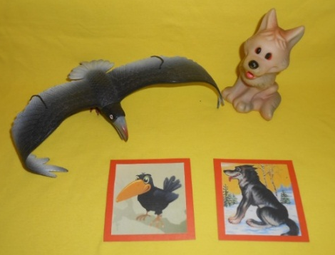

«Катин телефон»
Возраст: 3-4 года.
Вид игры: Игра на развитие вокальных навыков у детей младшего дошкольного возраста
Цель: Развитие певческих навыков.
Дидактические задачи:
- воспитывать у детей эмоциональную отзывчивость на музыку;
- закреплять умение петь короткие фразы;
-развивать внимательность, активность;
- воспитывать умение играть вместе, подчиняться правилам игры.
Дидактический материал: Телефон, изготовленный из картона со съемной трубкой и вклеенным магнитом в центре телефона; кукла; магнитные фигурки животных (корова, собака, кошка); картонные телефоны, на которых изображены либо корова, либо кошка, либо собака (по количеству детей).
Правила игры: Число участников – вся группа. Музыкальный руководитель говорит детям, что Катя – кукла хочет позвать кого-нибудь в гости, и в этом ей поможет ее телефон. Музыкальный руководитель предлагает детям помочь Кате и раздает каждому ребенку картонный телефон, с изображением какого-либо животного (собаки, кошки, коровы). Музыкальный руководитель поет песенку «Катин телефон», и на тремоло, в магнитное “окошко” телефона, прикрепляет магнитную фигурку кого-либо из животных. Дети поют в нисходящем движении звуки животного, показывая при этом характерные для данного животного движения. Либо “Гав-гав-гав” (поют те дети, у которых картонный телефон с изображением собачки), либо “Мяу-мяу-мяу” (поют дети, у которых картонный телефон с изображением кошки), либо «Му-му-му» (поют дети, у которых картонный телефон с изображением коровы).
После того, как Катя и дети позвонили, музыкальный руководитель выносит игрушку (корову, кошку или собачку). По окончании игры можно спеть с детьми песенку про кого-либо из гостей.
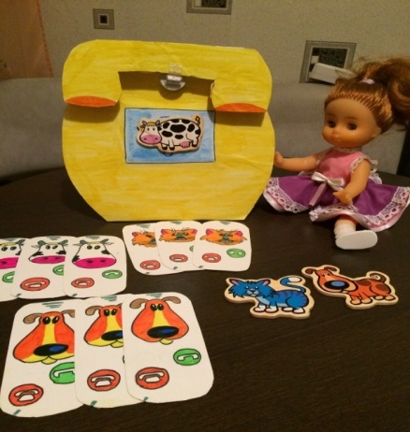
Кто же в гости к нам придет?
Кого Катя позовет?
1. Собачка-собачка: «Гав-гав-гав» – 2раза
2. Корова-корова: «Му-му-му» – 2рраза
3. Кошечка-кошечка: «Мяу-мяу-мяу» – 2раза

«Кто в домике живет?»
Возраст: 3-4 года
Вид игры: Игра на развитие вокальных навыков у детей младшего дошкольного возраста.
Цель: Развитие вокальных навыков.
Дидактические задачи:
- развивать интерес детей к музыкальному искусству;
- обогащать музыкально-слуховой опыт;
- развивать эмоциональную отзывчивость на песни различного характера;
- сохранять и развивать естественное звучание детского голоса.
Дидактический материал: 7 картинок с изображением животных (кошка, мышка, лягушка, курица, корова, птичка, хрюшка); картинка с изображением домика с окошками.
Правила игры: Участвует вся группа детей. Педагог показывает детям картинку с изображением домика и поет мелодию: «Кто в домике живет? Кто песенку поет?» Затем берет картинку животного, например, котика, кладет в пустое окошко и отвечает «Это я, киска, мяу-мяу-мяу». Ребятки, посмотрите в домике еще много пустых окошек, давайте узнаем, кто еще живет в домике вместе с киской? Вы мне поможете? Педагог берет следующую картинку и снова обращается к детям, пропевая мелодию. Дети поют мелодию вместе с педагогом, в соответствии с показанной им картинкой.

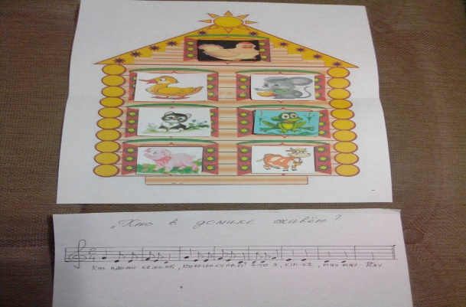

«Снежок»
Возраст: 3-4 года
Вид игры: Игра на развитие вокального навыка – дыхания.
Цель: Развитие длительного ровного выдоха.
Дидактические задачи:
- формировать умение длительно ровно выдыхать воздух;
- активизировать дыхательные мышцы;
Дидактические материал: Несколько легких снежков из мишуры.
Правила игры: Число участников – по количеству снежков. Игру удобно проводить за небольшим столом. Снежок кладется на край стола. Задача – сдуть его со стола так, чтобы он проскользил по всей поверхности до другой стороны.

«Волшебные снежинки»
Возраст: 3- 5лет
Вид игры: Игра на формирование вокальных навыков.
Цель: Учить детей различать высокие и низкие звуки.
Дидактические задачи:
- развитие звуковысотного слуха, вокальных навыков;
- воспитывать коммуникативные навыки в игре;
- развитие ориентировки в пространстве;
- развитие фантазии и музыкальной памяти детей;
- развитие интереса к музыкальной игровой деятельности;
-различать цвета: желтый, красный, зеленый;
- развитие речи.
Дидактический материал: У каждого ребенка цветная снежинка.
Привила игры: Музыкальный руководитель и дети говорят вместе:

Смотрите, смотрите, какие снежинки! качают, играют снежинками
Цветные пушистые, легкие, льдинки.
Вот снежинки кружатся
И танцуют тут.
С ветерком подружатся,
Песенку споют:
Ля –ля – ля, яркая земля. поют на высоком звуке
Ля –ля –ля, реки и поля.
Музыкальный руководитель и дети говорят вместе:
Пестрые, как бабочки,
Все летят, летят,
Девочек и мальчиков
Пусть развеселят.
Ля –ля – ля, яркая земля. поют на низком звуке
Ля –ля –ля, реки и поля.
Музыкальный руководитель:
Снежинки, летите,
Свой цвет скорей найдите!

Дети собираются вокруг снежинки своего цвета

Музыкально-дидактические игры на развитие восприятия различных темпов музыки детьми младшего дошкольного возраста

«От дождя мы убежим»
Возраст: 3-4 года
Вид игры: Игра на развитие восприятия различных темпов музыки детьми младшего дошкольного возраста.
Цель: Развитие музыкального слуха у детей младшего дошкольного возраста.
Дидактические задачи:
- приобщать детей к музыкальному искусству;
- познакомить с музыкальными инструментами и способами игры на них;
- развивать чувство ритма;
- развивать быстроту реакции;
- развивать артикуляцию;
- развивать коммуникативные качества: умение слушать друг друга, играть слаженно на музыкальных инструментах.
Дидактический материал: Музыкальные треугольники по количеству детей.
Правила игры: Число участников – вся группа и педагог. Дети произносят текст вместе с педагогом.
1 вариант:
Дождик вышел погулять
С ребятишками играть,
Кап, кап, кап, кап. дети играют на треугольниках медленно.

Вот сильнее дождь полил
И ребяток замочил,
Кап-кап -кап, кап-кап-кап. дети играют на треугольниках быстрее.

Мы намокнуть не хотим
От дождя мы убежим,
Топ-топ-топ-топ-топ-топ-топ-топ- дети играют на треугольниках очень быстро
Топ-топ-топ-топ-топ-топ-топ. и топают ногами.

«Что делают зайцы?»
Возраст: 3-5 лет
Вид игры: Игра на развитие восприятия различных темпов музыки детьми младшего дошкольного возраста.
Цель: Развитие музыкального слуха у детей младшего дошкольного возраста. Дидактические задачи:
- приобщать детей к музыкальному искусству;
- развивать слуховое внимание и эмоциональную отзывчивость;
- развивать быстроту реакции;
- расширять словарный запас детей;
- учить передавать образ животного в движении.
Дидактический материал: Игровое поле с изображением леса, 2 картинки с изображением зайца спящего и зайца пляшущего - по количеству играющих. Музыкальный материал: «Как у наших у ворот», русская народная мелодия, «Колыбельная», Е.Филипп.
Правила игры: Число участников – вся группа и педагог. «Что делают зайцы в лесу?» - спрашивает педагог у детей, исполнив пьесу «Как у наших у ворот». Дети вставляют в игровое поле «пляшущего» зайца. Педагог предлагает детям поплясать вместе с зайцами.
Затем педагог исполняет пьесу «Колыбельная». Дети вставляют в игровое поле «спящего» зайца. Дети садятся на ковер, «засыпают».

«Кого встретил Колобок?»
Возраст: 4-5 лет
Вид игры: Игра на развитие восприятия различных темпов музыки детьми младшего дошкольного возраста.
Цель: Развитие музыкального слуха у детей младшего дошкольного возраста.
Дидактические задачи:
- приобщать детей к музыкальному искусству;
- способствовать развитию восприятия различных темпов музыки;
- развивать музыкальную память;
- учить передавать образ животного в движении.
Дидактический материал: Игрушки: колобок, заяц, лиса, медведь. Музыкальный материал: «Заяц», музыка Е. Тиличеевой, «Волк», музыка Б. Герчик, «Медведь»,музыка Е. Каменоградского.
Правила игры: Число участников - все дети и педагог. Педагог начинает рассказывать сказку «Колобок»: «Катился колобок и встретил (играет в быстром темпе пьесу «Заяц», музыка Е.Тиличеевой) зайца». Дети начинают скакать быстро, как зайцы. Дальше покатился колобок, и выбежал ему на встречу (играет чуть медленнее пьесу «Волк», музыка Б.Герчик) волк». Дети начинают рыскать, как волки. Затем видит Колобок бредет по тропинке (играет пьесу «Медведь», музыка Е.Каменогорского) медведь». Дети идут, переваливаясь тяжело с ноги на ногу, медленно. Педагог обращает внимание на различный темп музыки каждого героя сказки.

«Кошки и мышки»
Возраст: 3-4 года
Вид игры: Игра на развитие восприятия различных темпов музыки у детей младшего дошкольного возраста.
Цель: Развитие восприятия различных темпов музыки.
Дидактическая задача:
- развивать у детей способность различать темпы разного характера;
- развивать у детей музыкальные способности;
- обогащать эмоциональный мир ребенка;
- воспитывать активность, чувство коллективизма.
Дидактический материал: Маски-шапочки в количестве 4-10 штук (по числу участников) с изображением кошки и мышки.
Правила игры: Участвует подгруппа детей в количестве 4-10 человек. Каждому из участников игры одевается на голову шапочка с изображение кошки или мышки. Педагог предлагает детям послушать мелодии: «Кошка» муз.Р.Раухвергера и «Мышки» муз. А.Серова. После прослушивания педагог предлагает детям, услышав определенную мелодию, изобразить движения животного, шапочка которого одета у ребенка. Например, мелодия «Кошка» звучит медленно, и дети в шапочках кошки изображают «как двигается кошечка». Мелодия «Мышки» - быстрая, и дети в шапочках мышки показывают, как быстро бегают мышки.

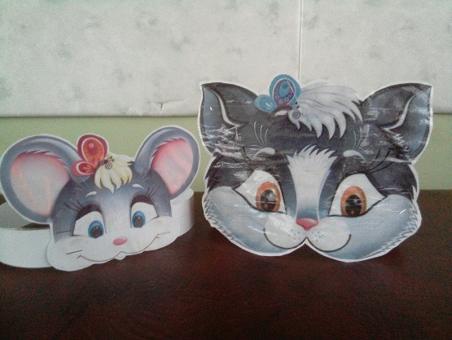

«Каравай для слоника»
Возраст: 3-4 года.
Вид игры: Игра на развитие восприятия различных темпов музыки у детей младшего дошкольного возраста.
Цель: Способствовать развитию музыкальной памяти, коммуникативных навыков общения между детьми, развитию певческих навыков.
Дидактические задачи:
- воспитывать у детей эмоциональную отзывчивость на музыку;
- развивать внимательность, активность;
- воспитывать умение играть вместе, подчиняться правилам игры.
Дидактический материал: маски, с изображением черепах и мартышек (по количеству детей), маска слоника.
Правила игры: Число участников – вся группа. Предварительно музыкальный руководитель говорит о том, что сегодня День Рождения у слоника, и на его праздник приглашены гости (показывает маски). Обсудить с детьми, кто из представленных героев самый быстрый, а кто – медленный. Все дети встают в хоровод. Исполняется песня «Каравай»:
Как на слоника именины
Испекли мы каравай,
Вот такой вышины,
Вот такой низины,
Вот такой ужины,
Вот такой ширины.
Ну-ка, слоник, не зевай,
Кто станцует, отгадай!
Проигрыш исполняется музыкальным руководителем в разных темпах (Allegro - для исполнения танца детей в масках обезьянок; Largo – для детей в масках черепах). На проигрыше, если оно в медленном темпе, выходят в центр круга дети в масках черепах и исполняют свой танец (требуется помощь воспитателя в показе движений), после чего “черепашки” поздравляют слоника с Днем Рождения и дарят ему аплодисменты. На роль слоника при первом показе игры выбирается воспитатель, далее любой желающий ребенок может выступать в роли именинника.

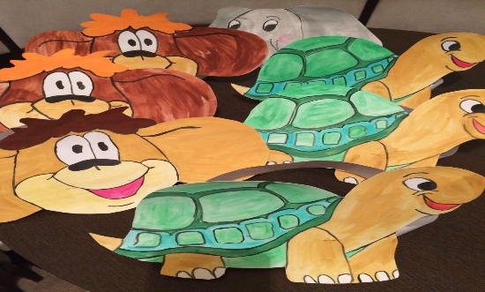

«Мы - путешественники»
Возраст: 3-4 года
Вид игры: Игра на развитие восприятия различных темпов музыки у детей младшего дошкольного возраста.
Цель: Развитие навыков восприятия темпа: быстро-медленно.
Дидактические задачи:
- приобщение детей к музыкальному искусству;
- упражнять детей в умении воспринимать разные темпы движения на примере путешествия на различных видах транспорта и пешком;
- упражнять детей в восприятии темпов: быстро-медленно;
- воспитывать познавательные способности и умение находить различные темпы движения в обычной жизни.
Дидактический материал: Картинки с изображением самолетов, пароходов, людей, идущих пешком, прикрепленные к палочкам; музыка, различная по темпу: летят самолетики (очень быстрая), едут машины (музыка чуть медленнее), идут пешеходы (музыка медленная).
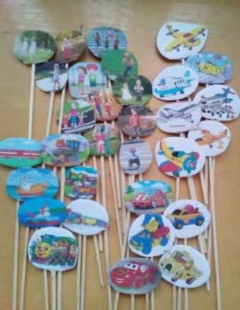
Правила игры: Число участников – вся группа. Музыкальный руководитель предлагает детям выбрать любой из предложенных видов транспорта (выбрать картинку) и отправиться на нем гулять (самолет, машина или пешком). Дети двигаются под музыку, соответствующую выбранной картинке: самолетики- очень быстро, машины- чуть медленнее, тот, кто отправляется пешком, двигаются под медленную музыку.

«Великаны и лилипуты»
Возраст: 3-4 года
Вид игры: Игра на развитие восприятия различных темпов музыки.
Цель: Развивать умение различать быстрый и медленный темпы.
Дидактические задачи:
- формирование умения различать быстрый и медленный темпы;
- учить быстро собираться в круг;
- учить двигаться свободно, не мешая друг другу.
Дидактические материал: 2 обруча, иллюстрации с изображением Великана и Лилипута
Правила игры: Число участников – вся группа.
В волшебной стране жили Великаны и Лилипуты. У Великанов был свой дом (обруч с лежащим внутри изображением Великана) – большой, потому что они очень-очень высокие, выше домов, выше деревьев. Ноги они такие большие, что шагать они могут только медленно, вот так. (Прослушивание фрагмента) А Лилипуты жили в небольшом доме (обруч с изображением Лилипута), так как они меньше самого маленького из вас. Ножки у них маленькие и шагают они быстро-быстро, вот так. (Прослушивание фрагмента). Гуляли они по очереди, чтобы не навредить друг другу. Мы с вами будем превращаться то в Великанов, когда услышим медленную музыку, то в Лилипутов, когда услышим быструю. Под музыку нужно найти свой домик-обруч и собраться вокруг него в круг.

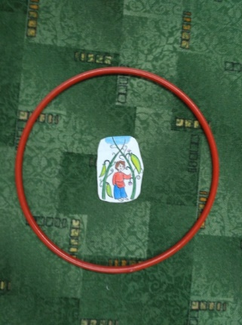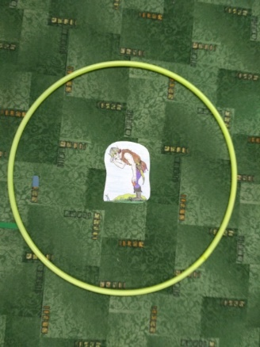

«Cлон и мышки»
Возраст: 3-4 года
Вид игры: Игра на развитие восприятия различных темпов музыки у детей младшего дошкольного возраста.
Цель: Развитие восприятия различных темпов музыки.
Дидактические задачи:
- развивать у детей способность различать темпы разного характера;
- развивать у детей музыкальные способности;
- обогащать эмоциональный мир ребенка;
- воспитывать активность, чувство коллективизма.
Дидактический материал: Картинки с изображением слона и мышек.
Правила игры: Участвует вся группа детей. Педагог показывает детям картинку с изображением слона: «Жил-был слон. Звали его Антон. Рано утром просыпался – на прогулку собирался». Педагог предлагает детям «прогуляться» вместе со слоном. Звучит «Слон», музыка Г.Львова-Компанейеца. Педагог вместе с детьми гуляют по залу, изображая слона. Затем педагог показывает картинку с изображением мышек: «А рядом жили мышки – Тошка и Тишка. Они любили поиграть – друг друга догонять». Ребятки, давайте мы тоже поиграем с вами, как мышки. Звучит веселая музыка «Мышки», музыка А. Серова, дети вместе с педагогом легко бегают по залу.

Музыкально-дидактические игры на закрепление программного материала детьми младшего дошкольного возраста

«В зоопарке ералаш»
Возраст: 4-5 лет.
Вид игры: Игра на закрепление программного материала детьми младшего дошкольного возраста.
Цель: Развитие музыкальной памяти у детей младшего дошкольного возраста.
Дидактические задачи:
- развивать музыкальную память;
- развивать способность к импровизации в музыкально-ритмических движениях.
Дидактический материал: 4 обруча, игрушки: заяц, медведь, лошадка, ворона.
Правила игры: Число участников – вся группа и педагог. На полу хаотично разложены обручи и игрушки. Педагог предлагает поехать в зоопарк.
Педагог:
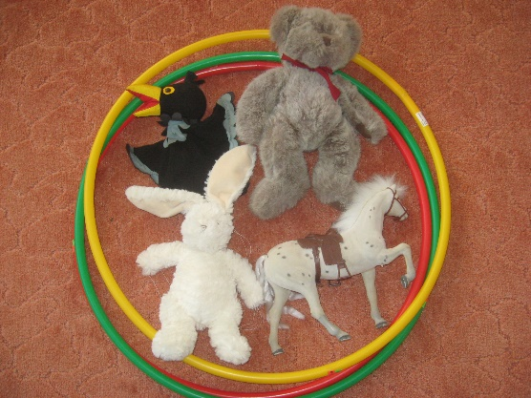
Обезьянка Чи-чи-чи открыла все клетки и выпустила зверей. Давайте поможем зверям найти свои клетки.Педагог исполняет на фортепиано музыкальное произведение «Вороны», музыка Е.Тиличеевой. Дети, узнавшие музыкальное произведение, помещают ворону-игрушку в клетку-обруч и становятся друзьями вороны. Они ходят во круг клетки-обруча, высоко поднимая ноги и широко размахивая «крыльями» - руками. Затем педагог исполняет музыкальное произведение «Лошадка», музыка Н. Потоловского. Дети, узнавшие музыкальное произведение, помещают лошадку-игрушку в клетку-обруч и становятся друзьями лошадки. Они двигаются прямым галопом во круг клетки-обруча («скачут» как лошадки).Затем педагог исполняет музыкальное произведение «Медведь», музыка Е.Камноградского. Дети, узнавшие музыкальное произведение, помещают медведя-игрушку в клетку-обруч и становятся друзьями медведя. Они идут, переваливаясь с ноги на ногу, как медведи.
Затем педагог исполняет музыкальное произведение «Заяц», музыка Е.Тиличеевой. Дети, узнавшие музыкальное произведение, помещают игрушку зайца в клетку-обруч и становятся друзьями зайца. Они скачут, как зайчики во круг клетки-обруча.
В заключение, дети прощаются со зверятами и уходят из зоопарка.

«Звонче музыка играй, кто в цветочке- угадай!»
Возраст: 3-4 года
Вид игры: Игра закрепление программного материала
Цель: Развитие музыкальной памяти у детей младшего дошкольного возраста.
Дидактические задачи:
- развивать музыкальную память;
- развивать способность к импровизации в музыкально-ритмических движениях;
- развитие певческих навыков.
Дидактический материал: Объемные цветы, внутри которых спрятаны различные звери: заяц, лиса, курица. Музыкальный материал: «Заинька», русская народная мелодия, «Лиска-лиса», русская народная мелодия, «Цыплята», музыка Е.Тиличеевой
Правила игры: Число участников – вся группа и педагог. Педагог предлагает детям рассмотреть цветок и, прослушав отрывок из знакомой детям песни, угадать, какая это песня:
«Звонче, веселее,
Музыка играй,
Кто спрятался в цветочке,
Скорее угадай».
Педагог играет знакомую детям мелодию песни «Заинька», дети угадывают песню, из цветка появляется заяц, дети поют песню, сопровождая пение движениями. Так же дети узнают, кто спрятался в других цветах.

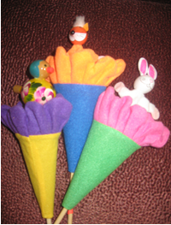

«Мишка косолапый»
Возраст: 3-4 года.
Вид игры: Игра на закрепление программного материала у детей младшего дошкольного возраста.
Цель: Закрепление умения узнавать знакомые произведения; способствовать развитию певческих навыков.
Дидактические задачи:
- воспитывать у детей эмоциональную отзывчивость на музыку;
- создавать условия для развития музыкальной памяти;
- способствовать развитию умения дослушивать музыкальную композицию до конца;
- воспитывать умение играть вместе, подчиняться правилам игры.
Дидактический материал: обруч – 3обруча, игрушечная лошадка, маски медведей (по количеству детей), куклы небольшого размера (по количеству детей), картонный солдатик. Музыкальный материал: П.И.Чайковский, «Марш деревянных солдатиков»,
«Новая кукла», «Игра в лошадки».
Правила игры: Число участников – вся группа. На полу лежат три обруча, в каждом из них находится игрушка: лошадка, куклы, солдатик. Дети, надев маски медведей, ходят вперевалочку по всему зале, исполняя песенку:
«Мишка косолапый по лесу идет,
Шишки собирает и друзей найдет».
После того, как дети пропели песенку, музыкальный руководитель исполняет музыкальное произведение из «Детского альбома» П.И. Чайковского («Игра в лошадки», «Новая кукла», «Марш деревянных солдатиков»). Дети должны отгадать, что это за произведение, и подойти к соответствующему обручу. Возле обруча с игрушечной лошадкой дети скачут прямым галопом, изображая лошадок; возле обруча с куклами – берут в ручки куколку и исполняют произвольный танец с ней; возле обруча с солдатиком – маршируют.
Выигрывают те дети, которые верно выбрали обруч.

«Мы играем, танцуем и поем»
Возраст: 3-4 лет
Вид игры: Игра на закрепление программного материала у детей младшего дошкольного возраста.
Цель: развитие навыков узнавания знакомых песенок по сюжетной картинке или музыкальному вступлению.
Дидактические задачи:
- приобщение детей к музыкальному искусству;
- упражнять детей в умении узнавать знакомые песни, танцы и игры по сюжетной картинке и музыкальному вступлению;
- воспитывать желание познавать мир различными органами чувств;
- развивать способности детей различными средствами музыкально-познавательной деятельности.
Дидактический материал: Сюжетные картинки, шапочки персонажей для игр. Музыкальный материал: «Заинька» русская народная мелодия, игра «Заинька-зайка, деток выбирай-ка» музыка С.Насауленко; «Петушок» музыка Т.Пономаревой, игра «Петушок и курочки» русская народная мелодия, «Зима» музыка В.Красевой, игра «Саночки» из танцевальной ритмики Т.Суворовой; «Курочка» музыка А.Филиппенко, игра «Курочка» музыка С.Насауленко; «Спи, мой мишка» музыка .Е.Тиличеевой, игра «Медведь и пчелы» музыка С. Насауленко; «Серенькая кошечка» музыка В.Витлина, игра «Кошка и котята» музыка В.Витлина; «Я люблю свою лошадку» музыка М.Раухвергера, танец-игра «Пони» из танцевальной ритмики Суворовой; «Кораблик» музыка В.Горянина, танец «Яблочко» русская народная мелодия, «Птичка», музыка Т.Попатенко, игра «Воробышки» музыка Т.Пономаревой.
Правила игры: Число участников – вся группа или подгруппа. Нужно угадать песенку по сюжетной картинке. Если дети затрудняются спеть знакомую песенку, увидев сюжетную картинку, то музыкальный руководитель пытается описать картинку, с помощью наводящих вопросов помочь им вспомнить о песенке или, наконец, сыграть музыкальное вступление. После угадывания дети поют песенку, а потом персонаж песенки: зайка, петушок, курочка играет с детьми (повторение любимой инсценированной игры, танца или хоровода).
«В гости к Снегурочке»
Возраст: 3- 5лет
Вид игры: Игра на закрепление программного материала.
Цель: Учить детей различать высокие и низкие звуки, петь протяжно, двигаться в соответствии с характером и темпом музыки, повторить простейшие ритмические рисунки, играть в шумовом оркестре.
Дидактические задачи:
- развитие музыкальной памяти;
- воспитывать коммуникативные навыки в игре;
- развитие фантазии и музыкальной памяти детей;
- развитие интереса к музыкальной игровой деятельности;
- развитие двигательной активности детей;
- развитие ориентировки в пространстве;
- развитие речи4
- физическое развитие;
- закрепление знаний о музыкальных инструментах;
Дидактический материал: Кукла Снегурочка, шапочки птиц и зверей: синицы, воробьи, мишки, зайчики, лошадки. Музыкальный материал: «Зайчики», «Птички летают, птички клюют», музыка Е.Тиличеевой, «Медведь», музыка А.Ребикова, «Лошадка», музыка И.Потоловского.
Правила игры: Число участников не ограничено. Музыкальный руководитель:
«Сегодня день рождения,
Снегурка ждет гостей,
Торопятся с подарками
Все птицы, звери к ней.
Кто же первый придет,
Дом Снегурочки найдет?
Слушай, музыка звучит,
Кто к Снегурочке спешит?»
Дети в шапочках зайцев прыгают по залу, подходят к столику с музыкальными палочками (дом Снегурочки).
«Верно, зайки прискакали,
В дверь к Снегурке постучали:
«Туки– туки – тук –тук». Дети простукивают ритмический рисунок.

А Снегурочка зовет,
Эту песенку поет: «Кто там?»
Зайцы отвечают: «Зайки -побегайки»
Снегурочка:
«Заходите, заходите
И на стульчики садитесь».

Музыкальный руководитель:
«Кто еще придет,
Дом Снегурочки найдет?
Слушай, музыка звучит,
Кто к Снегурочке спешит?
Дети- птички «летают» под быструю музыку, под медленную «клюют зерна», подходят к столу с музыкальными палочками.
«Верно, птички прилетали,
В дом Снегурочки стучали:
«Туки- туки- туки- туки». Дети простукивают ритмический рисунок.

А Снегурочка зовет,
Эту песенку поет: «Кто там?»
Птички поют: «Птички – невелички».
Снегурочка:
«Заходите, заходите
И на стульчики садитесь».

Музыкальный руководитель:
«Кто еще придет,
Дом Снегурочки найдет?
Слушай, музыка звучит,
Кто к Снегурочке спешит?»
Дети- Мишки под медленную музыку гуляют по залу, подходят к музыкальным палочкам.
«Верно, мишки тут шагали,
В дверь к Снегурочке стучали:
«Тук-тук-тук». Дети простукивают ритмический рисунок.

А Снегурочка зовет, эту песенку поет: «Кто там?»
Дети поют: «Мишки!»
Снегурочка:
«Заходите, заходите
И на стульчики садитесь».

Музыкальный руководитель:
«Кто еще придет,
Дом Снегурочки найдет?
Слушай, музыка звучит,
Кто к Снегурочке спешит?
Дети- лошадки «скачут» по залу, подходят к музыкальным палочкам.
«Верно, лошадки прискакали,
В дверь к Снегурочке стучали:
«Тук –туки-тук-тук». Дети простукивают ритмический рисунок.

А Снегурочка зовет,
Эту песенку поет: «Кто там?»
Дети поют: «Лошадки».

Снегурочка:
«Заходите, заходите
И на стульчики садитесь».

Много собралось гостей,
Чтобы стало веселей,
Инструменты разбирайте
Да в оркестре поиграйте.
Пусть Снегурка наша
Весело попляшет!
Дети все вместе играют на музыкальных инструментах.

«Дождик на дорожке»
Возраст: 3-4 года
Вид игры: Игра на закрепление программного материала..
Цель: Развитие музыкального слуха.
Дидактические задачи:
- развитие воображения;
- развитие слуха;
- развитие координации;
- речевое развитие;
- развитие внимания и реакции.
Дидактический материал: Плоскостные лужи по количеству детей.
Правила игры: Количество участников- вся группа и педагог. Дети встают в рассыпную по залу. Пред каждым ребенком на полу – лужа. Дети проговаривают вместе с педагогом в медленном темпе:
Дождик, дождик на дорожке,
Намочил он наши ножки.
Нужно их нам поднимать,
Через лужицы скакать.
Так, вот так, так, вот так, дети перепрыгивают «лужицы»
Через лужицы скакать.

Мы наденем все сапожки,
И сухие будут ножки.
Можно ног не поднимать
И по лужицам шагать.
Так, вот так, так, вот так, «топотушки» по «лужицам»
И по лужицам шагать.

Поговаривают с педагогом в быстром темпе:
Дождик, дождик припустил,
Всех ребяток намочил.
Ну, скорее, поспешим —
От дождя все убежим!
Так, вот так, так, вот так, убегают на стульчики
От дождя все убежим!
«Загадки от Лосяша»
Возраст: 3-4 года.
Вид игры: Игра на закрепление программного материала..
Цель: Создание условий для развития музыкально-слуховых представлений, основанных на соотнесении музыкального материала с образными представлениями детей младшего дошкольного возраста.
Дидактические задачи:
- развитие у детей эмоциональной отзывчивости на музыку;
- развитие музыкальной памяти;
- пополнение лексического запаса слов, отождествляющих средства музыкальной выразительности;
- воспитание умения играть вместе, подчиняться правилам игры.
Дидактический материал: Картонная книга, украшенная изображением Лосяша, с прорезанным окном для смены изображений. Резиновые игрушки – бабочка, петушок, лягушка.
Правила игры: Количество участников- вся группа и педагог. Музыкальный руководитель говорит детям о том, что сегодня у них в гостях Лосяш, и он хочет загадать детям музыкальные загадки. Далее педагог обращает внимание игроков на три резиновые игрушки (петушок, бабочка, лягушка), и предлагает детям прослушать музыку, после чего определить, какой игрушке подходит прослушанный музыкальный отрывок. После определения образной направленности музыкального материала, детям предлагается потанцевать. В этот момент в «окошке» книги появляется изображение либо бабочки, либо лягушки, либо петушка, в зависимости от исполненного музыкального материала.Музыкальный материал: импровизация в форме восьмитактового периода, исполненного в среднем регистре: для бабочки – вальс; для петушка – марш; для лягушки – плясовая с приоритетом синкопированного ритмического рисунка.

«Котик Барсик»
Возраст: 3-4 года
Вид игры: Игра на закрепление программного материала.
Цель: Развивать умение различать контрастную по динамике музыку (тихую и громкую)
Дидактические задачи:
- формирование умения различать динамику звука;
- развитие способности эмоционально воспринимать музыку;
- учить двигаться свободно, не мешая друг другу;
Дидактические материал: Маска кота или мягкая игрушка.
Правила игры: Число участников – вся группа. Дети свободно располагаются по залу.
Котик Барсик хочет спать,
Он устал со мной играть. Кот засыпает
Я его не разбужу,
Я на цыпочках хожу,
Тихо-тихо пройду мимо.
Пусть поспит мой кот любимый.
Как проснется он, опять
Буду вместе с ним играть.
Под тихую, спокойную музыку дети осторожно, на цыпочках ходят по залу, при смене музыки прыгают, веселятся вместе с Котиком.

Музыкально-дидактические игры на развитие музыкально-слуховых представлений детьми младшего дошкольного возраста

«Звучащие цветочки»
Возраст: 4-5 лет
Вид игры: Игра на развитие музыкально-слухового восприятия.
Цель: Развивать умение различать тембр звука.
Дидактические задачи:
- формирование умения различать тембр звука и находить такой же звук;
- развитие музыкальной памяти.
Дидактические материал: Набор из трех цветов с различным наполнителем внутри.
Правила игры: Число участников- вся группа и педагог.
1-ый вариант: Детям дается по 3 цветочка, звучащие по-разному. Педагог по своему выбору демонстрирует звук одного из них и предлагает найти детям у себя такой же. Постепенно можно увеличивать количество звучащих «цветочков».
2-ой вариант: Перед детьми раскладываются все цветочки вперемешку. Его задача – найти парные.

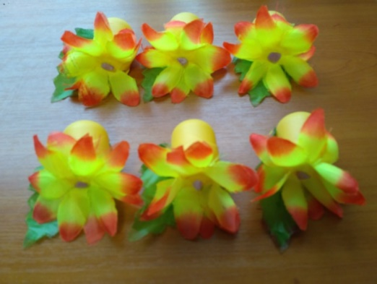

«Мишки и зайцы»
Возраст: 3-4 года
Вид игры: Игра на развитие музыкально-слуховых представлений.
Цель: Развитие слуховых навыков.
Дидактические задачи:
- развитие музыкальной памяти;
- развитие образного мышления;
- развитие коммуникативных навыков;
- развитие реакции;
- развитие координации.
Дидактический материал:
Один колокольчик для водящего, маски медведя и зайца по количеству детей.
Правила игры: Число участников- вся группа и педагог. Группа детей стоит по кругу.
Часть детей в шапочках или нагрудных табличках с изображением Медведя, другая—в шапочках или нагрудных табличках с изображением Зайца. Водящий – педагог с колокольчиком входит внутрь круга и произносит:
С колокольчиком иду
На зверюшек я смотрю.
Ну-ка музыка, играй
Кого выбрать – помогай!
Музыкальный руководитель играет одну из знакомых детям песен «Почему медведь зимой спит» (муз. Л. Книппер, сл. А. Коваленкова) или русскую народную песню «Заинька, попляши».
Если звучит песня про Медведя – водящий выбирает одного из детей в маске Мишки, выводит в центр круга и танцует в медленном темпе, остальные дети хлопают в ладоши. Если звучит песенка про Заиньку – водящий выбирает ребенка в маске зайца, выводит в центр круга и танцует в быстром темпе.
По мере освоения детьми игры, водящим можно выбирать ребенка.

«Кто в лесу живет?»
Возраст: 3-5 лет
Вид игры: Игра на развитие музыкально-слуховых представлений детьми младшего дошкольного возраста.
Цель: Развитие музыкально-слуховых представлений детьми младшего дошкольного возраста.
Дидактические задачи:
- развивать образное мышление;
- развивать музыкальную память;
- развивать способность к импровизации в музыкально-ритмических движениях.
Дидактический материал: Шапочки зверей, живущих в лесу (зайцев, лис и медведей). Музыкальный материал: «Лисица», музыка Т.Вилькорейской, «Медведь», музыка Е.Каменоградского, «Зайцы», музыка Е.Тиличеевой.
Правила игры: Число участников – вся группа и педагог. На головах детей надеты разные шапочки: медведей, лис, зайцев. Педагог исполняет пьесу «Медведь», музыка Е.Каменогорского, дети в шапочках медведей, поняв, что это музыка характеризует движения медведя, выполняют движения медведя (ходят в развалку, неуклюже).
Педагог исполняет пьесу «Лисица», музыка Т.Вилькорейской, дети в шапочках лис, поняв, что это музыка характеризует движения лисы, выполняют движения лисы (грациозно, изящно). Педагог исполняет пьесу «Зайцы», музыка Е.Тиличеевой, дети в шапочках зайцев, поняв, что это музыка характеризует движения зайцев, выполняют движения зайцев (прыгают игриво, легко, быстро).
«В гости к солнышку»
Возраст: 3- 5лет
Вид игры: Игра на развитие музыкально- слуховых представлений.
Цель: Учиться определять настроение музыки и отражать его в движении.
Дидактические задачи:
- развитие звуковысотного, динамического слуха;
- развивать ассоциативно- образное и музыкальное восприятие;
- учить слышать начало и окончание различных частей музыки;
- воспитывать коммуникативные навыки в игре;
- развитие фантазии и музыкальной памяти детей;
- развитие интереса к музыкальной игровой деятельности;
- развитие двигательной активности детей;
- развитие ориентировки в пространстве;
- развитие речи;
Дидактический материал: Лесенка к дому солнышка(Металлофон), домик и Солнышко, желтые салютики- солнечные лучи, разноцветные цветы, бабочки. Музыкальный материал: «Колыбельная», музыка И.Брамса, «Солнечный лучик», музыка Н Май, «Вальс бабочек», музыка Н. Зарецкой.
Правила игры: Число участников не ограничено.
Музыкальный руководитель:
«Поиграть собрались дети,
Только солнышко не светит,
Грустно без него играть,
Надо солнце отыскать. на ширме к домику солнышка ведет лесенка
Посмотрите, лесенка,
Споем такую песенку:
Вот как мы идем, поют 2 раза звукоряд вверх
Солнышко найдем.
Вот и домик солнышка, картинка «солнышко спит»
Поглядим в окошечко?
Солнышко спит
В пуховой кроватке,
Глазки закрыло
И спит сладко- сладко. дети присели, «спят»
Солнце проснулось,
Всем улыбнулось!
Лучикам солнца
Не хочется спать,
Дружно проснулись
И стали играть. дети с салютами бегают по залу
От ярких лучей
Цветочки расцветают, раскладывает по залу яркие цветы
Красивые бабочки
Всюду летают. дети с бабочками танцуют под вальс
Слушайте внимательно,
Какая музыка звучит.
О ком она рассказывает
И кого приглашает спать,
Бегать или танцевать.
Игра повторяется, звучат музыкальные фрагменты.

«Дождик»
Возраст: 4-5 лет
Вид игры: Игра на развитие музыкально-слуховых представлений.
Цель: Развитие музыкального слуха.
Дидактические задачи:
- развитие воображения;
- развитие слуха;
- развитие координации;
- речевое развитие;
- развитие внимания и реакции;
- развитие мелкой моторики.
Дидактический материал: Карточки с изображением сильного и мелкого дождика. Лужицы по количеству детей. Звуковой эффект- «Шум дождя».
Правила игры: Количество участников- вся группа и педагог.
Музыкальный руководитель предлагает детям послушать и угадать, что звучит. (включает шум дождя) Задает вопрос: какой бывает дождь? (сильный, мелкий). Педагог показывает детям карточки с «разным» дождиком. Если показана картинка «мелкого» дождика – дети тихонько хлопают, если с «сильным» – хлопают громко. (аналогично – топают громко или тихо, медленно или быстро)
Далее детям предлагается разучить потешку про дождик:
Дождик, дождик, веселей!
Капай, капай, не жалей!
Только нас не замочи!
Зря в окошко не стучи.
Потешку проговариваем четко, показывая длинные и короткие длительности.
1.Сначала постукиваем указательным пальцем правой руки по ладони левой.
2. Прохлопываем ритм потешки, исполняя короткие длительности хлопками перед собой, а длинные по коленкам.
3. Выполняем музыкально ритмические движения:
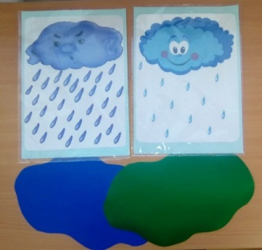
Шагаем по кругу на первые две строки. На третью строчку – приседаем, держа руки над головой «Домиком», на последнюю строчку встаем и «грозим» пальчиком.

«Музыкальные часики»
Возраст: 3-4 лет
Вид игры: Игра на развитие музыкально-слуховых представлений.
Цель: Развитие музыкальных представлений в различных видах музыкальной деятельности и в различных музыкальных жанрах.
Дидактические задачи:
- приобщение детей к музыкальному искусству;
- упражнять детей в умении слышать настроение в музыке;
- воспитывать понимание характера музыки и необходимость действий под определенную музыку;
- воспитывать желание познавать мир посредством чувств;
- знакомить детей с различными музыкальными жанрами и различными видами музыкальной деятельности опосредовано через игру;
- развивать способности детей различными средствами музыкально-познавательной деятельности.
Дидактический материал: Часики с картинками и стрелочкой.
Правила игры: Число участников – вся группа или подгруппа. Музыкальный руководитель предлагает детям поиграть. Выбирается ребенок, который по своему желанию передвигает стрелочки необычных часов на определенную картинку. Картинки указывают на действия: дети поют, дети танцуют парами или свободно, водят хоровод, знакомятся с музыкальными инструментами, играют на ложках, в оркестре, маршируют и т.д. Желательно, чтобы этот материал был уже знаком детям, эта игра может обыграть прошедший праздник: Новый год, 8 марта и т.д. Передвижение стрелочки на пустое место указывает на то, что игра закончилась.
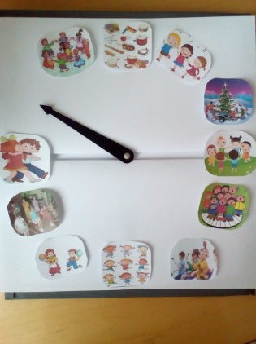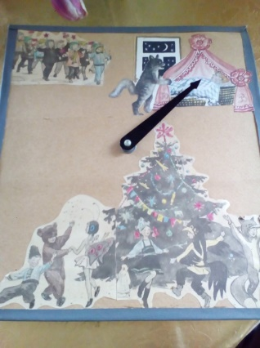

«Нам весело и грустно»
Возраст: 3-5 лет
Вид игры: Игра на развитие музыкально-слухового восприятия музыки.
Цель: Развитие ладового чувства «весело-грустно» при прослушивании музыкальных произведений.
Дидактические задачи:
- приобщение детей к музыкальному искусству;
- упражнять детей в умении слышать настроение «весело-грустно» в музыке;
- воспитывать желание познавать мир посредством чувств;
- развивать способности детей различными средствами музыкально-познавательной деятельности.
Дидактический материал: Карточки с изображением солнышка и тучки на ленточках
Правила игры: Число участников – вся группа. Детям предлагаются картинки с изображением солнышка и тучки, (картинки подвешены на ленточке, их можно надеть на шею). 1 вариант игры: Дети слушают музыку и поднимают нужную картинку согласно настроению музыки. 2 вариант игры: Звучит музыка, и дети с солнышком двигаются под веселую музыку, а дети с тучкой двигаются под грустную музыку. Для закрепления навыка угадывать настроение музыки обязательно дать игру «Солнышко и дождик», в которой на первую веселую часть все дети гуляют парами или пляшут, а на грустную часть музыки прячутся под зонтиком, также на закрепление предложить детям спеть песни про солнышко и дождик по выбору музыкального руководителя.

«Правильно закрой картинку»
Возраст: 4-5 лет
Вид игры: Игра на развитие музыкально-слуховых представлений.
Цель: Познание мира посредством музыки
Дидактические задачи:
- приобщение детей к музыкальному искусству;
- развитие музыкальной памяти;
- умение различать характер музыки;
- воспитание желания познавать мир посредством музыки;
- знакомство детей с разнохарактерной музыкой;
- развитие способности детей различными средствами музыкально-познавательной деятельности.
Дидактический материал: Карточки с картинками и кружочки.
Правила игры: Число участников – вся группа или подгруппа. Звучит музыка, и дети закрывают картинку узнаваемого музыкального образа, после чего двигаются в соответствии с угаданным образом. На первом этапе с помощью взрослого, а затем самостоятельно.

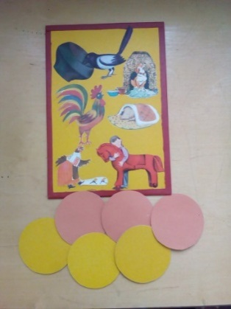 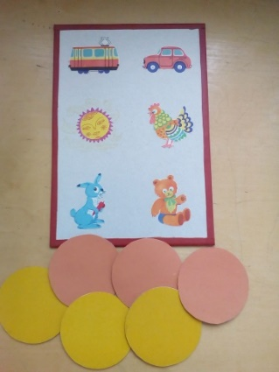 ……………………………..

Музыкально-дидактические игры на знание музыкальных инструментов детьми младшего дошкольного возраста

«Играем с Петрушкой»
Возраст: 3- 5лет
Вид игры: Игра на формирование тембрового слуха.
Цель: Развитие умения различать музыкальные инструменты: бубен, маракасы, металлофон, ксилофон, барабан, колокольчики.
Дидактические задачи:
- развивать звуковысотный слух;
- развивать тембровый слух;
- развивать метро – ритмичский слух;
- воспитывать коммуникативные навыки;
- развивать музыкальную память;
- развивать интерес к музыкальной игровой деятельности.
Дидактический материал: Кукла Петрушка, музыкальные инструменты: бубен, барабан, маракасы, металлофон, ксилофон, колокольчики.
Музыкальный руководитель: Дети, кто – то к нам идет, и танцует и поет!
Петрушка:
Я пришел к вам в гости,
Чтобы поиграть,
Хлопайте в ладоши –
Буду вам плясать!
Я на инструментах
Буду вам играть,
А на чем играю,
Надо угадать!
Петрушка играет на одном из инструментов, дети угадывают на чем он играл.
Петрушка:
Инструменты всем раздайте,
Дети, вместе все сыграйте!
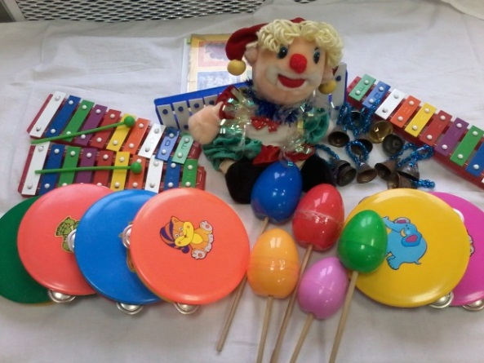

«Картинку собери, как играть – покажи»
Возраст: 4-5 лет
Вид игры: Игра на знание музыкальных инструментов.
Цель: Развивать умение узнавать музыкальные инструменты.
Дидактические задачи:
- развитие музыкальной памяти;
- развитие тембрового слуха;
- развитие мелкой моторики.
Дидактический материал: Карточки с изображением колокольчика, бубна, пианино, балалайки, трубы, дудочки, музыкального треугольника, трещотки, погремушки, металлофона, разрезанные на 3 части.
Правила игры: Количество игроков -10. Каждому ребенку даются части разрезанной картинки с изображением музыкального инструмента. Педагог предлагает:
«Картинку собери,
Как играть – покажи».
Ребенок собирает картинку, узнает музыкальный инструмент и показывает, как на нем играть. Выигрывает тот, кто правильно собрал и показал, как играть на музыкальном инструменте.

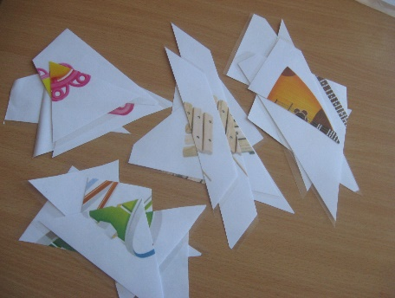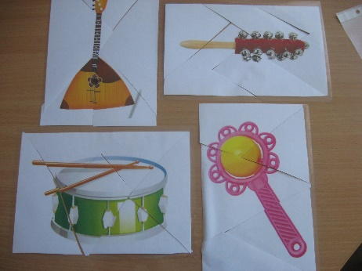

«Веселый паровозик»
Возраст: 3-4 года.
Вид игры: Игра на знание музыкальных инструментов у детей младшего дошкольного возраста.
Цель: Способствовать развитию тембрового слуха.
Дидактические задачи:
- воспитание у детей эмоциональной отзывчивости на музыку;
- развитие тембрового слуха;
- развитие творческой активности;
- воспитание умения играть вместе, подчиняться правилам игры.
Дидактический материал: Картонный паровозик с окошком. Карточки с изображением музыкальных инструментов (бубен, деревянные ложки, погремушка, барабан), музыкальные инструменты по количеству детей.
Правила игры: Число участников – вся группа. Музыкальный руководитель говорит детям, что сегодня к ним приехал веселый паровозик и привез музыкальные инструменты, но только все инструменты перепутались и теперь, нам никак не начать концерт. Дети выбирают каждый себе инструмент (либо бубен, либо барабан, либо погремушку, либо деревянные ложки), после чего считалкой выбирается машинист паровозика. Ребенок, выбранный на роль машиниста, берет в руки паровозик и “катает” его по столу, также на столе лежат карточки, с изображением музыкальных инструментов. Музыкальный руководитель просит ребенка, исполняющего роль машиниста, помочь паровозику и, услышав звук музыкального инструмента, выбрать соответствующую карточку и приклеить ее в окошко паровозика. Музыкальный руководитель поет песенку:
Вот веселый паровозик,
Паровозик грузы возит.
На концерт едет он
Инструментов везет вагон,
Чтоб услышать дружный звон.
Проговаривает: Ты послушай-ка, дружок,
Чей же это голосок!
Музыкальный руководитель показывает детям музыкальный инструмент (барабан или бубен, или погремушку, или деревянные ложки), а дети, у кого в руках тот инструмент, на который указал музыкальный руководитель, играют на музыкальном инструменте (сопровождением может быть любая веселая музыка). В конце игры можно всем вместе исполнить “оркестровое tutti”.
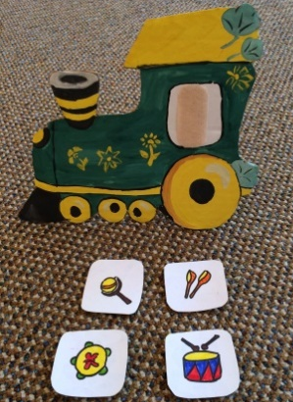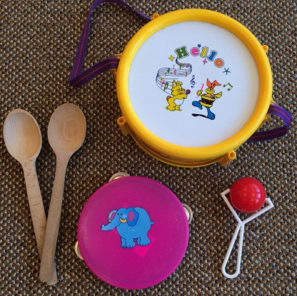

«Волшебные диски»
Возраст: 3-4 лет
Вид игры: Игра для знакомства с музыкальными инструментами и музыкальными жанрами.
Цель: Познакомить с музыкальными инструментами и музыкальными жанрами.
Дидактические задачи:
- приобщение детей к музыкальному искусству;
- знакомство детей с различными музыкальными инструментами посредством игры;
- знакомство детей с музыкальными жанрами посредством игры;
- упражнять детей в умении слышать различие в звучании музыкальных инструментов;
- воспитание желания познавать мир посредством музыкальных звуков;
- развитие музыкальных способности детей.
Дидактический материал: Проигрыватель с разноцветными дисками, на обратной стороне каждого изображен какой-либо музыкальный инструмент.
Правила игры: Количество участников - вся группа.
1 вариант: Музыкальный руководитель предлагает детям выбрать «диск» с картинкой, где изображен тот или иной музыкальный инструмент. Называется музыкальный инструмент, «диск» ставится в проигрыватель и звучит инструмент. Дети слушают, запоминают звучание и тембр музыкального инструмента.
2 вариант: Детям предлагают поставить любой диск по цвету в проигрыватель. Ребенок ставит выбранный диск, звучит музыкальный инструмент, и дети должны угадать его. Для подтверждения правильного ответа служит картинка на обратной стороне диска. В конце игры детям предлагают поиграть в оркестре, также спеть, станцевать, выполнить ходьбу и перестроения.

«Музыкальные инструменты»
Возраст: 3-4 года
Вид игры: Игра на знание музыкальных инструментов
Цель: Познакомить с детскими музыкальными инструментами и способами игры на них.
Дидактические задачи:
- развитие слуха;
- развитие координации.
Дидактический материал: карточки с изображением музыкальных инструментов по числу участников, кукла Соня. Детские шумовые инструменты: бубны, ложки, колокольчики, трещотки (по количеству детей).
Правила игры: Количество участников- вся группа и педагог.
Перед каждым ребенком лежат 2 карточки с изображением детских инструментов – Бубен и Ложки или Колокольчик и трещотка.
Педагог представляет детям куклу Соню, у которой есть шкатулка с загадками. Но Соня никак не может эти загадки отгадать. Давайте поможем нашей Соне.

Есть тарелочки на нем,
По нему мы громко бьем.
С ним сейчас играть мы будем,
Дайте в руки звонкий (бубен)
Деревянные девчонки,
Музыкальные сестренки.
Поиграй и ты немножко
На расписных и ярких (ложках)
Он под шапочкой сидит, без движения молчит.
Стоит только в руки взять и немного раскачать,
Слышен, будет перезвон: «Дили-дон, ди-ли-дон» (колокольчик)
Музыкальный инструмент узнаём в один момент.
С ней в оркестре веселей, развлекает малышей.
Деревянная на вид, из дощечек состоит
Длинных и коротких, и ещё трещит (трещотка).
Ребенок поднимает соответствующую карточку.

«Музыкальные силуэты»
Возраст: 3-4 года
Вид игры: Игра на знание музыкальных инструментов
Цель: Знакомить с детскими музыкальными инструментами и способами игры на них.
Дидактические задачи:
- формирование умения соотносить изображение с музыкальным инструментом;
- совершенствовать навыки игры на детских музыкальных инструментах;
- совершенствовать чувство ритма;
- развивать умение свободно двигаться в пространстве
Дидактические материал: Карточки с силуэтным изображением музыкальных инструментов, музыкальные инструменты: бубны, свистульки, колокольчики, соответствующие по количеству карточкам.
Правила игры: Количество участников – вся группа. Музыкальные инструменты раскладываются группами на маленьких столах или в обручах в центре зала. Детям раздаются карточки с силуэтами бубна, колокольчика, свистульки. Ребенок должен узнать, что это за инструмент. Под музыку дети свободно гуляют по залу. С окончанием подходят и выбирают тот инструмент, что изображен у них. Общий оркестр.
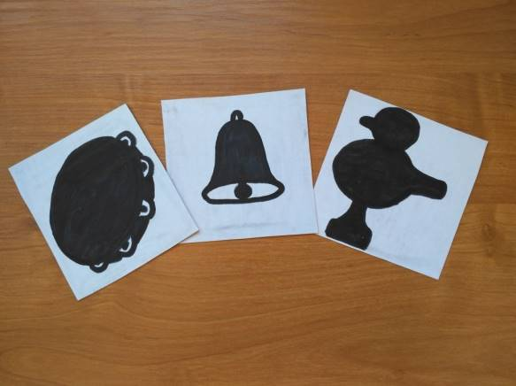
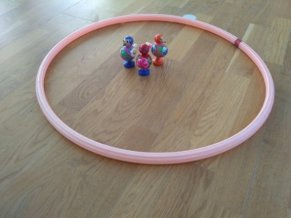
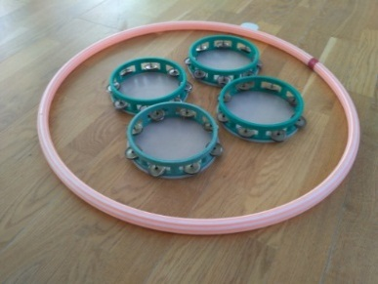

«Дети и Медведь»
Возраст: 3-4 года
Вид игры: Игра на знание музыкальных инструментов
Цель: Знакомить с детскими музыкальными инструментами и способами игры на них.
Дидактические задачи:
- формирование умения соотносить изображение с музыкальным инструментом;
- совершенствовать навыки игры на детских музыкальных инструментах;
- совершенствовать чувство ритма;
- развивать умение свободно двигаться в пространстве
Дидактические материал: Игрушка –медведь, барабаны, погремушки, бубны- на каждого ребенка.
Правила игры: Количество участников – вся группа. Перед каждым ребенком лежат музыкальные инструменты (колокольчик, бубен, погремушка).
Педагог, показывая игрушечного «спящего» медведя, произносит:
«Спит мохнатый, бурый мишка
И не видит ребятишек.
В бубны громко станем бить,
Чтобы мишку разбудить. дети берут бубны, и играют на них.
Медведь:
«Я проснулся, кто играл?
Кто Мишутке спать мешал?» дети перестают играть, «замирают», кто не
«замер», того медведь забирает к себе в
берлогу.

В следующий раз педагог предлагает «разбудить» мишку игрой на барабанах или погремушках.

«Выше-ниже»
Возраст: 4-5 лет
Вид игры: Игра на знание музыкальных инструментов.
Цель: Развитие тембрового слуха.
Дидактические задачи:
- развитие внимания;
- развитие слуха;
- развитие коммуникативных навыков;
- развитие координации.
Дидактический материал: 2 колокольчика: белый, звучащий в высоком регистре и зеленый, звучащий в низком регистре. Плоскостная лесенка из картона, картонные колокольчики белого и зеленого цветов.
Правила игры: Число участников – вся группа и педагог.
1 вариант:
У педагога – 2 музыкальных колокольчика, разных по высоте: зелёный (низкий звук) и белый (высокий звук).
Перед каждым ребенком лежит плоскостная лесенка и 2 картонных колокольчика – зелёный и белый.
Педагог играет низкий звук зелёным колокольчиком и поет вместе с детьми в низком регистре: «Дон-дон». Затем педагог играет высокий звук белым колокольчиком и поет вместе с детьми в высоком регистре: «Динь-динь».
Дети выкладывают на музыкальной лесенке цветные колокольчики: на нижнюю ступеньку – зелёный, а на верхнюю – белый.
2-й вариант:
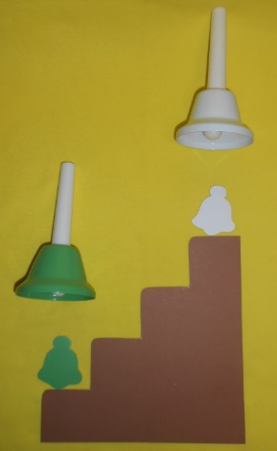
Педагог за ширмой играет белым колокольчиком и поет: «Динь-динь». Дети, не видя цвета колокольчика, определяют – какой колокольчик звучал и поднимают картонный колокольчик нужного цвета. То же повторить с зелёным колокольчиком, звучащем в низком регистре.

